SIS SAFE & ALERT
Sistema de asistencia de marcha atrás

Sistema de asistencia de marcha atrás para carretillas elevadoras y vehículos industriales: supervisa el área donde operan los vehículos advirtiendo al operador de cualquier riesgo de colisión contra objetos, personas o estructuras, lo que reduce drásticamente el riesgo de accidentes.
Safe & Alert, es un sensor ultrasónico, detecta cualquier obstáculo en el área de operación donde el vehículo industrial avanza en reversa. Inmediatamente advierte al conductor con señales visuales y acústicas cuya frecuencia se vuelve más intensa al acercarse al obstáculo.

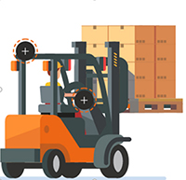
Componentes:
- Sensor ultrasónico CySens: sensor patentado capaz de detectar de manera consistente y confiable cualquier objeto de hasta 4 metros; Las secciones laterales permiten la detección de obstáculos hasta 1,5 metros. El sensor es capaz de detectar de manera consistente y confiable un objeto hasta 4 metros perpendicularmente desde el punto de emisión. La combinación de secciones centrales y laterales genera una cobertura de detección de aproximadamente 180 ° con respecto a la parte trasera del camión.
- Pantalla MiniMind avanzada: la pantalla avanzada puede considerarse el núcleo del sistema. Funciona como una unidad central que procesa las señales entrantes recibidas del sensor, lo que proporciona al operador señales visuales y acústicas. Extremadamente compacto (40x130x36mm) se puede instalar fácilmente en la cabina. Batería

Safe & Alert se ofrece con 3 configuraciones preestablecidas que el conductor puede seleccionar de acuerdo con sus necesidades. Cada configuración tiene una distancia de detección predefinida.

Setup 1
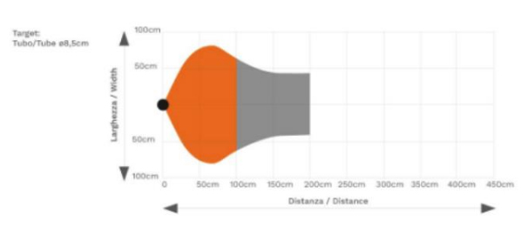

Setup 2
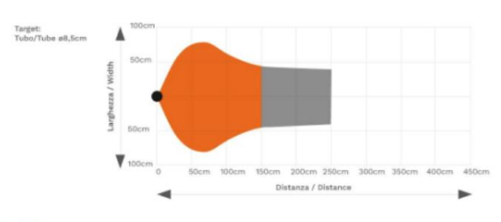

Setup 3
